|  |  |  |
| --- | --- | --- |
| **POSICIÓN DEL PACIENTE** | **MESA QUIRÚRGICA** | **ACCESORIOS/SEGURIDAD** |
| * Decúbito supino con EEII colgando. * Almohada/rodete en cabeza | * Mobilis * Diamond | * 2 apoyabrazos * Soporte garra de bloqueo en muslo de EEII a intervenir * Cintas de sujeción |

**LIGAMENTO CRUZADO ANTERIOR**

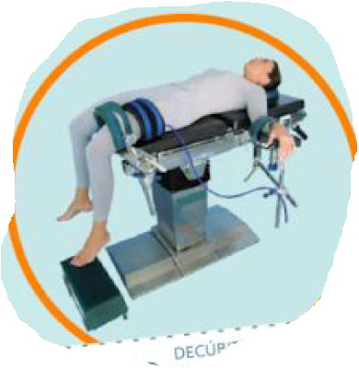

**COBERTURA:**

* Cubre mesa
* Sábana en U
* O de artroscopia
* Bota
* Venda de hilo estéril
* Pegatina

**MATERIAL SUELTO:**

* Disector fuerte
* Martillo
* Bacinilla azul
* Goma Smart*

**CAJAS:**

* Caja de cirugía de mano
* Caja de artroscopia de Artrex o caja de artroscopia
* Caja de artroscopia de rodilla (pinzas)
* Caja Endobuton
* Motor
* Motor rodilla artroscopia

**INSTRUMENTAL**

**SUTURAS:**

* Seda de 2/0 ▼
* Grapadora

**SUTURAS/IMPLANTES:**

• 1 ABS

• 1 Tightrope

• 1 Fiberloop

• Sutura absorbible del 2

**MATERIAL FUNGIBLE:**

|  |  |  |
| --- | --- | --- |
| * Guantes estériles * Batas * Gasas y compresas * Funda de cámara * 2 gomas de aspiración * S.F. de 3 litros * Bisturí del 11 | * Jeringa de 10cc * Aguja de cargar * Aguja intramuscular * Bupivacaína con adrenalina 0.25 * Sistema de irrigación * Fresas para motor según casa comercial * Vaporeta Artrex* | * Tiras blancas * 1 Rotulador * Vancomicina * Redon del 10ch * Velband estéril * Crepé |

**APARATAJE:**

* Torre de artroscopia Artrex (cámara, fuente de luz, consola de motor y consola vaporeta)
* 2 aspiradores
* Isquemia